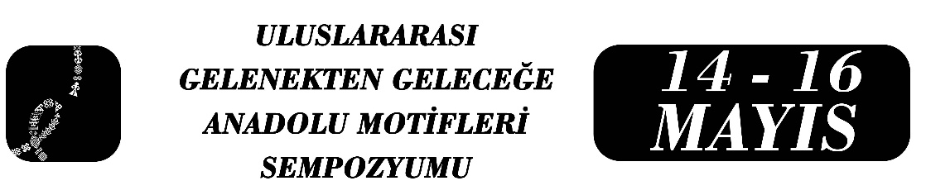

Motifin Ontolojisi
Ömür Karslı

Özet
Motif, sanatın yapısal unsurlarından olmasına karşın, kendisi üzerine yeterince çalışılmış bir konu olamamıştır. Estetikçiler/sanat felsefecileri sanatın neliği veya sanat eserinin yorumu sorunu ile ilgilenirken motifin neliğini sorun etmemiştir. Sanat tarihçileri ise alanları gereği tekil motiflerin tipolojisi ve tarihçesiyle ilgili üretimde bulunmakla birlikte bu üretimler az sayıda kalmış ve motifin kökenine uzanamamıştır. Bu bildiride amacımız motifin neliği üzerine yeniden düşünerek motifin varlığını ve anlamını felsefi bir perspektifle sorgulamak ve motifin anlamı üzerinde yerelliğin etkisini araştırmaktır. Motif, herhangi bir sanat eserindeki kendi başına anlamlı bir bütünlük oluşturan biçimdir. Böyle bir biçimin motif olarak değerlendirilebilmesi için sanat eseri kompozisyonunda tekrar eden bir mevcudiyet göstermesi gerekir. Motifler hayvansal, bitkisel veya geometrik şekillerde olabilir. Eğer motif herhangi bir anlama gönderme yapıyorsa sembolik bir değer de taşır. Ancak motif bir gönderme yapmadığında da sanatsal bir biçimlendirme olarak anlamlıdır ve bu bağlamda motif sembol ilişkisi özsel ve zorunlu değil, arızi ve toplumsaldır. Motif akışkan bir anlama sahiptir; her motif onu üreten sanatçının tasarımı olmakla birlikte anlamını üretildiği toplumun kolektif bilincinde kazanmaktadır. Bununla birlikte motif kolektif bilinçteki anlamına kavuştuktan sonra sanat eseri dışında tekil varlığıyla da hayatta kalabilmektir. Bu durumda motif içinden çıktığı kültürün belleğini ve estetiğini taşıyan, hafızası ve tarihselliği bulunan kendi başına bir varlık olarak hayat bulmaktadır.
Anahtar Kelimeler: Sanat, Motif, Ontoloji, Anlam, Yerellik

The Ontology of the Motif
Abstract
Although the motif is a structural element of art it has not been a sufficiently studied subject. While aestheticians have dealt with the problem of the nature of art or the interpretation of a work of art they have not questioned the nature of the motif. Art historians due to the nature of their field have produced works on the typology and history of individual motifs, but these works have remained few and have not been able to reach the origin of the motif. In this paper our aim is to rethink the nature of the motif to question its existence and meaning from a philosophical perspective and to investigate the influence of locality on its meaning. A motif is a form that in itself constitutes a meaningful whole in any work of art. For such a form to be considered a motif it must show a recurring presence in the composition of the work of art. Motifs can be animal, plant or geometric in shape. If the motif refers to any meaning, it also carries a symbolic value. However even when the motif does not refer to a meaning it is meaningful as an artistic form, and in this context the motif-symbol relationship is not essential and necessary but incidental and social. The motif has a fluid meaning; while every motif is the design of the artist who created it, it gains its meaning in the collective consciousness of the society in which it was produced. However once a motif acquires its meaning in the collective consciousness it can also survive as a singular entity outside the artwork. In this case the motif comes to life as an independent entity carrying the memory and aesthetics of the culture from which it emerged, possessing its own memory and historicity.
Key words: Art, Motif, Ontology, Meaning, Locality.

Dr. Öğr. Ü., Ömür Karslı, Van Yüzüncü Yıl Üniversitesi, Felsefe Bölümü, omurkarsli@yyu.edu.tr.

